Andaçux

Bilet satış takip uygulaması

**Andaç Taşdemir**

**20110708002**

**BTBS**

**Normal Öğretim**

**Veri tabanı Yönetim Sistemleri-II**

**Final Ödevi**

**Haziran 2022**

# ÖZET

Bu uygulamada;

Andaçux bilet satış mağazası için

* Üyelerini,
* Biletlerini,
* Satışlarını,
* Bilgilerini,

Düzenli tutmak için hazırlanmıştır.

Uygulama Microsoft visual studio ortamında c# programlama dili ile hazırlanmıştır.

Veri tabanı sunucusu olarak MySQL Server kullanılmıştır.

Bazı kısıtlar:

* Kaydolmayan müşterilere satış yapılmayacak.
* O haftaki etkinlik dışında bilet satılmayacaktır.
* Bir müşteri sadece bir adet bilet alabilir.
* Fiyatlara KDV dahildir.
* Ödeme türü sadece Nakit, Kredi kartı, Banka ödemesi şeklinde olmaktadır.

# VERİ TABANI

## Varlıklar ve nitelikleri

* **Üyeler:** {ÜyeID, Adı, Soyadı, Telefon, TC, Mail, Şehir, Doğum Tarihi, Adres}
* **Biletler: {**BiletID, Adet, Kategori, Tarihi, Adres, Fiyat}
* **Satışlar: {**SatısID, Adet, STarihi, SFiyatı}
* **Ödemeler:** {ÖdemeID, ÖTarihi, ÖTutarı, ÖTürü, Açıklama}

## ER şeması

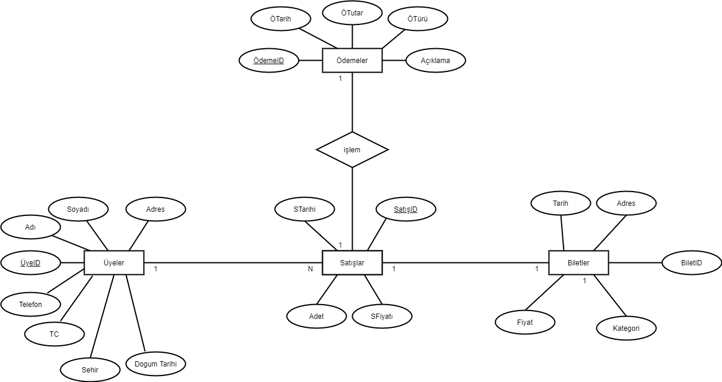

## Tablolar

* **Üyeler =** {*ÜyeID,Adı,Soyadı,Telefon,Mail,Şehir,DoğumTarihi,

Adres }

* **Biletler =** {*BiletID, Adı,Adet, Kategori, Tarihi, Adres, Fiyat}
* **Satışlar =** {*SatışID**,** +ÜyeID, + BiletID, STarihi, SFiyatı}
* **Ödemeler =** {*ÖdemeID, +ÜyeID, ÖTarihi, ÖTutarı, ÖTürü, Açıklama}

## SQL kodları (Veri tabanı oluşturma)

create database andacux;

use andacux;

## SQL kodları (Tabloları oluşturma)

CREATE TABLE andacux_uyeler

(

    uye_id          varchar(64)     not null,

    uye_ad          varchar(64)     not null,

    uye_soyad       varchar(64)     not null,

    uye_tel         varchar(25)     not null,

    uye_tc          varchar(11)     not null,

    uye_mail        varchar(250)    not null,

    uye_sehir       varchar(64)     not null,

    uye_yas         varchar(3)      not null,

    uye_adres       varchar(250)    not null,

    primary key(uye_id)

);

CREATE TABLE andacux_biletler

(

    bilet_id        varchar(64)     not null,

    bilet_ad        varchar(64)     not null,

    bilet_adet      float           not null,

    bilet_kategori  varchar(64)     not null,

    bilet_fiyat     float           not null,

    bilet_adres     varchar(250)    not null,

    primary key(bilet_id)

);

CREATE TABLE andacux_satislar

(

    satis_id        varchar(64)     not null,

    uye_id          varchar(64)     not null,

    bilet_id        varchar(64)     not null,

    satis_tarihi    datetime        not null,

    satis_fiyat     float           not null,

    primary key(satis_id),

    foreign key(uye_id) references andacux_uyeler(uye_id)

        on delete cascade on update cascade,

    foreign key(bilet_id) references andacux_biletler(bilet_id)

        on delete cascade on update cascade

);

CREATE TABLE andacux_odemeler

(

    odeme_id        varchar(64)     not null,

    uye_id          varchar(64)     not null,

    odeme_tarihi    datetime        not null,

    odeme_tutar     float           not null,

    odeme_turu      varchar(25)     not null,

    odeme_aciklama  varchar(250)    not null,

    primary key(odeme_id),

    foreign key(uye_id) references andacux_uyeler(uye_id)

        on delete cascade on update cascade

);

## İlişki şeması

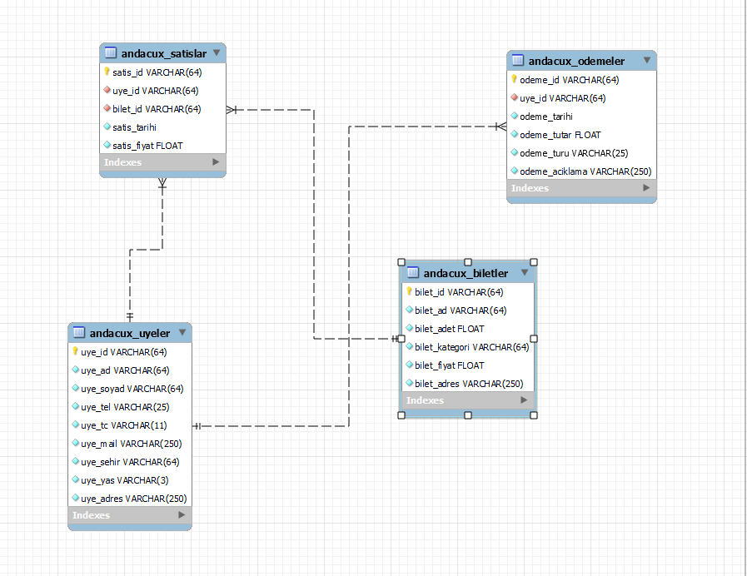

## SQL kodları (Stored Procedure oluşturma)

DELIMITER $$

CREATE PROCEDURE andacux_UyeEkle (

    id      varchar(64) ,

    ad      varchar(64) ,

    soy     varchar(64) ,

    tel     varchar(25) ,

    tc      varchar(11),

    mail    varchar(64),

    sehir   varchar(250),

    yas     varchar(25),

    adr     varchar(250)

)

BEGIN

    INSERT INTO andacux_uyeler

    VALUES  (id, ad, soy, tel,tc, mail,sehir, yas, adr);

END $$

DELIMITER ;

DELIMITER $$

CREATE PROCEDURE andacux_UyeHepsi ()

BEGIN

    SELECT

        uye_id      as ID,

        uye_ad      as Adı,

        uye_soyad   as Soyadı,

        uye_tel     as Telefon,

        uye_tc      as TC,

        uye_mail    as Mail,

        uye_sehir   as Şehir,

        uye_yas     as Yaş,

        uye_adres   as Adres

    FROM andacux_uyeler;

END $$

DELIMITER ;

DELIMITER $$

CREATE PROCEDURE andacux_UyeBul (

    filtre  varchar(32)

)

BEGIN

    SELECT

        uye_id      as ID,

        uye_ad      as Adı,

        uye_soyad   as Soyadı,

        uye_tel     as Telefon,

        uye_tc      as TC,

        uye_mail    as Mail,

        uye_sehir   as Şehir,

        uye_yas     as Yaş,

        uye_adres   as Adres

    FROM andacux_uyeler

    WHERE

        uye_ad      LIKE  CONCAT('%',filtre,'%') OR

        uye_soyad   LIKE  CONCAT('%',filtre,'%') OR

        uye_tel     LIKE  CONCAT('%',filtre,'%') OR

        uye_tc      LIKE  CONCAT('%',filtre,'%') OR

        uye_mail    LIKE  CONCAT('%',filtre,'%') OR

        uye_sehir   LIKE  CONCAT('%',filtre,'%') OR

        uye_yas     LIKE  CONCAT('%',filtre,'%') OR

        uye_adres   LIKE  CONCAT('%',filtre,'%');

END $$

DELIMITER ;

DELIMITER $$

CREATE PROCEDURE andacux_UyeGuncelle (

    id      varchar(64) ,

    ad      varchar(64) ,

    soy     varchar(64) ,

    tel     varchar(25) ,

    tc      varchar(11),

    mail    varchar(64),

    sehir   varchar(250),

    yas     varchar(25),

    adr     varchar(250)

)

BEGIN

    UPDATE andacux_uyeler

    SET

        uye_ad      = ad,

        uye_soyad   = soy,

        uye_tel     = tel,

        uye_tc      = tc,

        uye_mail    = mail,

        uye_sehir   = sehir,

        uye_yas     = yas,

        uye_adres   = adr

    WHERE

        uye_id      = id;

END $$

DELIMITER ;

DELIMITER $$

CREATE PROCEDURE andacux_UyeSil (

    id      varchar(64)

)

BEGIN

    DELETE FROM andacux_uyeler

    WHERE   uye_id  = id;

END $$

DELIMITER ;

DELIMITER $$

CREATE PROCEDURE andacux_UyeGetir ()

BEGIN

    SELECT

        uye_id      as ID,

        uye_ad      as Adı,

        uye_soyad   as Soyadı,

        uye_tel     as Telefon,

        uye_tc      as TC,

        uye_mail    as Mail,

        uye_sehir   as Şehir,

        uye_yas     as Yaş,

        uye_adres   as Adres

    FROM andacux_uyeler;

END $$

DELIMITER ;

DELIMITER $$

CREATE PROCEDURE andacux_BiletEkle (

    id          varchar(64)  ,

    ad          varchar(250) ,

    adet        float        ,

    kategori    varchar(64)  ,

    fiyat       float        ,

    adres       varchar(250)

)

BEGIN

    INSERT INTO andacux_biletler

    VALUES  (id, ad, adet, kategori, fiyat, adres);

END $$

DELIMITER ;

DELIMITER $$

CREATE PROCEDURE andacux_BiletlerHepsi ()

BEGIN

    SELECT

        bilet_id        as ID,

        bilet_ad        as 'Bilet Adı' ,

        bilet_adet      as  Adet,

        bilet_kategori  as  Kategori,

        bilet_fiyat     as  Fiyat,

        bilet_adres     as  Adres

    FROM andacux_biletler;

END $$

DELIMITER ;

DELIMITER $$

CREATE PROCEDURE andacux_BiletBul (

    filtre      varchar(32)

)

BEGIN

    SELECT

        bilet_ad        as 'Bilet Adı' ,

        bilet_adet      as  Adet,

        bilet_kategori  as  Kategori,

        bilet_fiyat     as  Fiyat,

        bilet_adres     as  Adres

    FROM andacux_biletler

    WHERE

        bilet_id      LIKE  CONCAT('%',filtre,'%') OR

        bilet_ad      LIKE  CONCAT('%',filtre,'%') OR

        bilet_adet    LIKE  CONCAT('%',filtre,'%') OR

        bilet_kategori    LIKE  CONCAT('%',filtre,'%') OR

        bilet_fiyat   LIKE  CONCAT('%',filtre,'%') OR

        bilet_adres   LIKE  CONCAT('%',filtre,'%') ;

END $$

DELIMITER ;

DELIMITER $$

CREATE PROCEDURE andacux_BiletGuncelle (

    id          varchar(64)  ,

    ad          varchar(250) ,

    adet        float        ,

    kategori    varchar(64)  ,

    fiyat       float        ,

    adres       varchar(250)

)

BEGIN

    UPDATE andacux_biletler

    SET

        bilet_ad      = ad,

        bilet_adet    = adet,

        bilet_kategori    = kategori,

        bilet_fiyat   = fiyat,

        bilet_adres   = adres

    WHERE

        bilet_id      = id;

END $$

DELIMITER ;

DELIMITER $$

CREATE PROCEDURE andacux_BiletSil (

    id          varchar(64)

)

BEGIN

    DELETE FROM andacux_biletler

    WHERE bilet_id  = id;

END $$

DELIMITER ;

DELIMITER $$

CREATE PROCEDURE andacux_SatisEkle (

    sid     varchar(64) ,

    uid     varchar(64) ,

    bid     varchar(64) ,

    tarih   datetime,

    fiyat   float

)

BEGIN

    INSERT INTO andacux_satislar

    VALUES  (sid, uid, bid, tarih, fiyat );

END $$

DELIMITER ;

DELIMITER $$

CREATE PROCEDURE andacux_SatisDetay (

)

BEGIN

    SELECT

        s.satis_id,

        u.uye_id,

        b.bilet_id,

        CONCAT(uye_ad, ' ', uye_soyad ) as 'Üyeler Ad Soyad',

        bilet_ad as 'Bilet',

        bilet_kategori as 'Kategori',

        bilet_fiyat as 'Bilet Fiyat',

        satis_fiyat as 'Satış Fiyatı',

        satis_tarihi as 'Satış Tarihi'

FROM    andacux_uyeler u inner join andacux_satislar s

    on u.uye_id = s.uye_id

        inner join andacux_biletler b on s.bilet_id = b.bilet_id;

END $$

DELIMITER ;

DELIMITER $$

CREATE PROCEDURE andacux_SatisGuncelle (

    sid         varchar(64),

    uid         varchar(64),

    bid         varchar(64),

    tarih       datetime   ,

    fiyat       float

)

BEGIN

    UPDATE andacux_satislar

    SET

        uye_id    = uid,

        bilet_id      = bid,

        satis_tarihi      = tarih,

        satis_fiyat   = fiyat

    WHERE

        satis_id      = sid;

END $$

DELIMITER ;

DELIMITER $$

CREATE PROCEDURE andacux_SatisSil (

    id          varchar(64)

)

BEGIN

    DELETE FROM andacux_satislar

    WHERE satis_id  = id;

END $$

DELIMITER ;

DELIMITER $$

CREATE PROCEDURE andacux_OdemeEkle (

    oid     varchar(64) ,

    uid     varchar(64) ,

    tarih   datetime    ,

    tutar   float       ,

    tur     varchar(25) ,

    aciklama varchar(250)

)

BEGIN

    INSERT INTO andacux_odemeler

    VALUES  (oid, uid, tarih, tutar, tur, aciklama);

END $$

DELIMITER ;

DELIMITER $$

CREATE PROCEDURE andacux_OdemeDetay (

)

BEGIN

    SELECT

        o.odeme_id,

        u.uye_id,

        CONCAT(uye_ad, ' ', uye_soyad ) as 'Üyeler Ad Soyad',

        o.odeme_tarihi as 'Ödeme Tarihi',

        o.odeme_tutar as 'Ödeme Tutarı',

        o.odeme_turu as 'Ödeme Türü',

        o.odeme_aciklama as 'Ödeme Açıklama'

FROM    andacux_uyeler u inner join andacux_odemeler o

    on u.uye_id = o.uye_id;

END $$

DELIMITER ;

DELIMITER $$

CREATE PROCEDURE andacux_OdemeGuncelle (

    oid     varchar(64) ,

    uid     varchar(64) ,

    tarih   datetime    ,

    tutar   float       ,

    tur     varchar(25) ,

    aciklama varchar(250)

)

BEGIN

    UPDATE andacux_odemeler

    SET

        uye_id          = uid,

        odeme_tarihi    = tarih,

        odeme_tutar     = tutar,

        odeme_turu      = tur,

        odeme_aciklama  = aciklama

    WHERE

        odeme_id = oid;

END $$

DELIMITER ;

DELIMITER $$

CREATE PROCEDURE andacux_OdemeSil (

    oid     varchar(64)

)

BEGIN

    DELETE FROM andacux_odemeler

    WHERE odeme_id = oid;

END $$

DELIMITER ;

## Program çalışırken görseller

